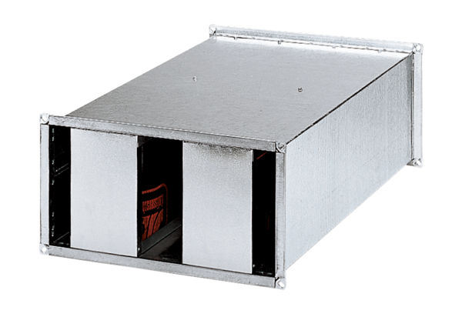Kanalni prigušivač KSP 93/28Jedinica za pakiranje: 1 komAsortiman: D
Broj artikla: 0092.0504Proizvođač: MAICO

